Отчет по лабораторной работе №2

Дисциплина: архитектура компьютера

Барбакова Алиса

Содержание

# 1 Цель

Целью работы является изучить идеологию и применение средств контроля версий. Приобрести практические навыки по работе с системой git.

# 2 Задание

Ознакомится с сайтом github и научиться базовым навыкам работы с ним.

# 3 Выполнение лабораторной работы

## 3.1 Настройка github

Регистрируюсь на платформе github (рис. 1)

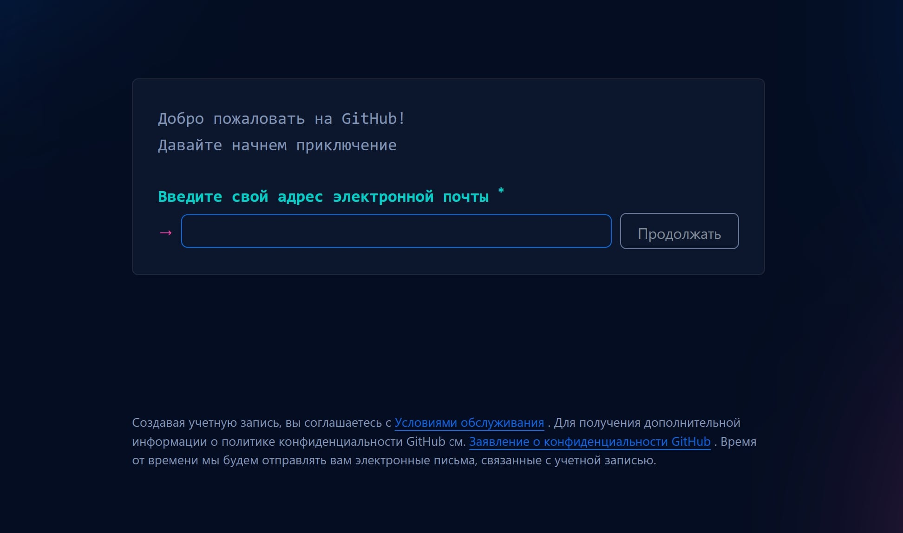

Рис. 1: Регистрация на github

Заполняю основные данные, аккаунт создан (рис. 2)

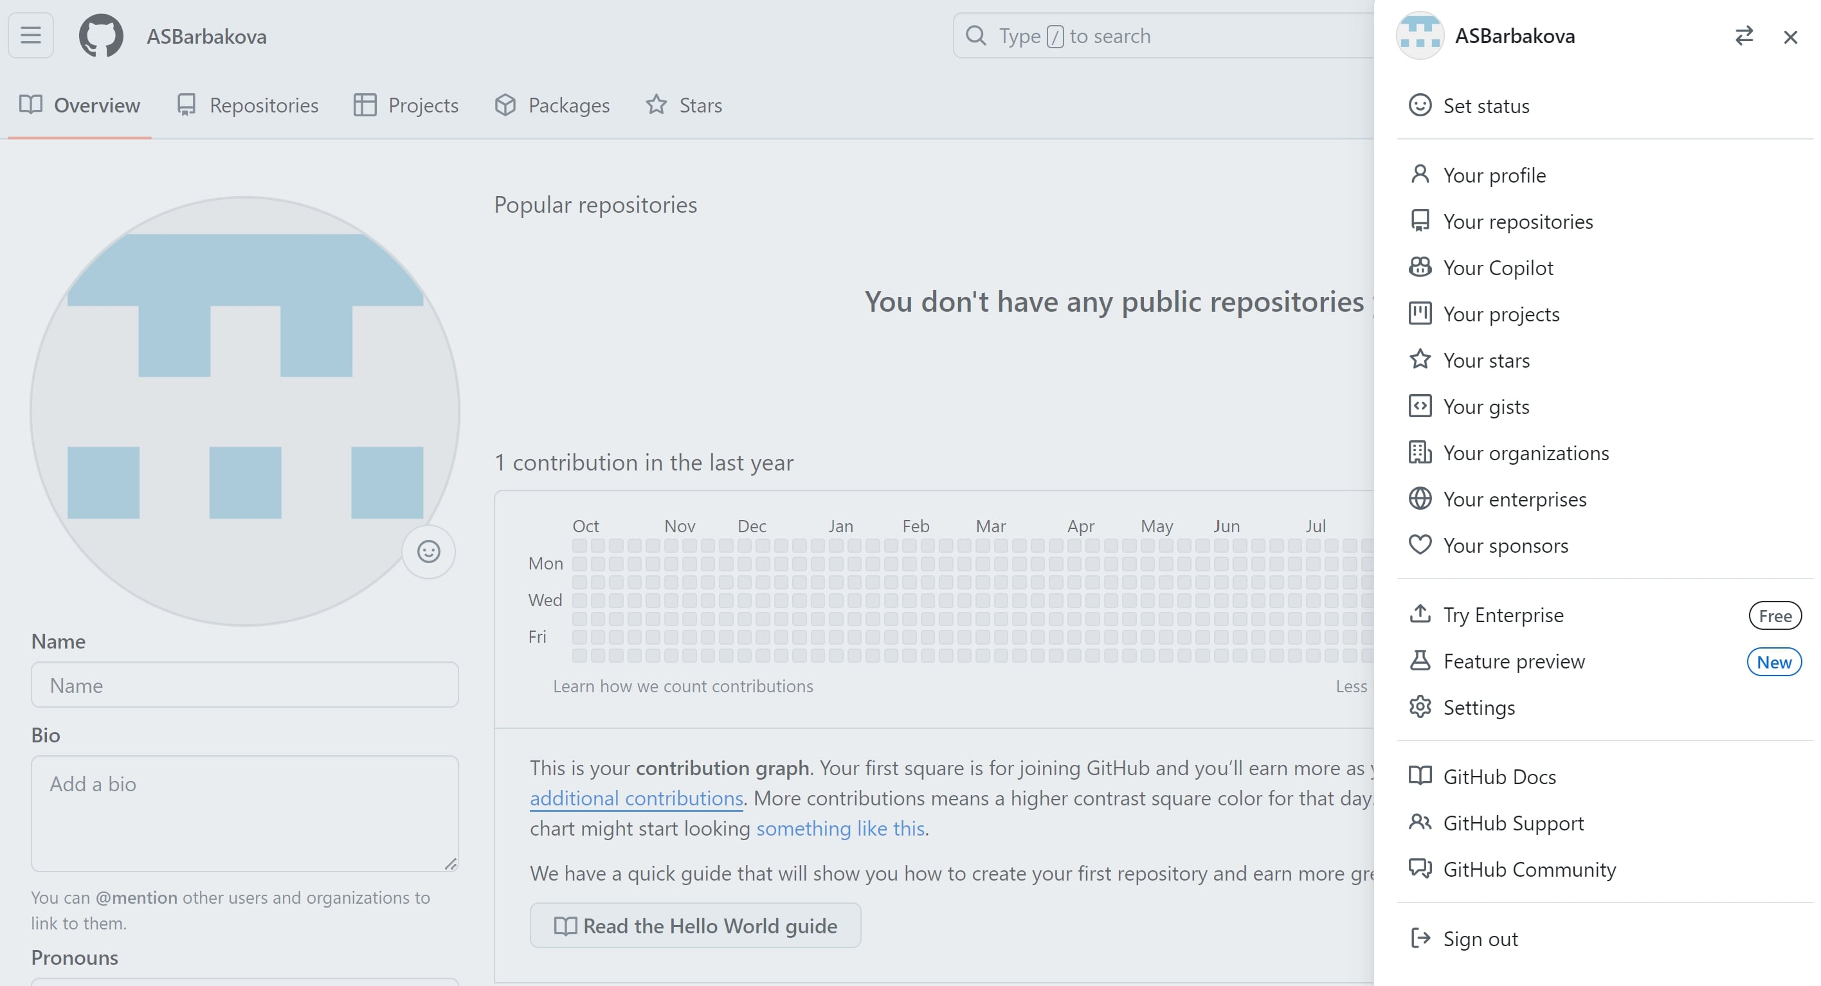

Рис. 2: Профиль github

## 3.2 Базовая настройка git

Открываю терминал в виртуальной машине и делаю предварительную конфигурацию git. Командой git config –global user.name “” указываю своё имя, а с помощью git config –global user.email “” - свою почту (рис. 3)

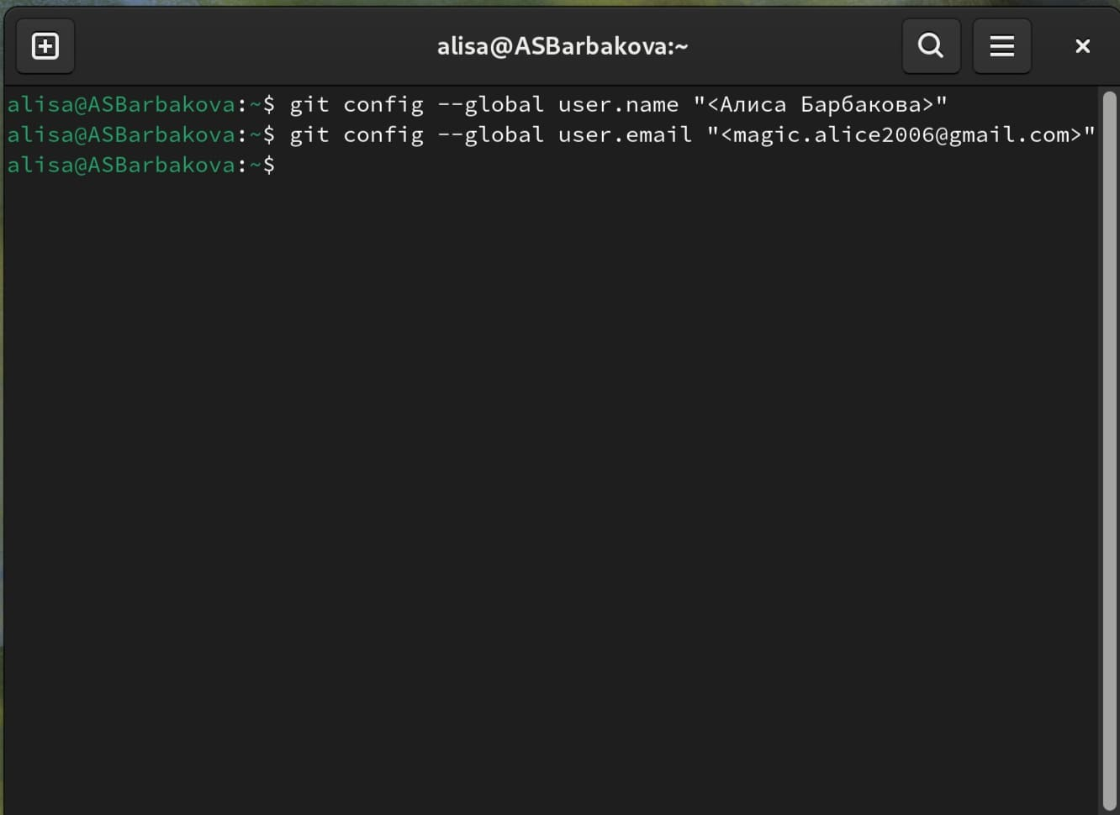

Рис. 3: Предварительная конфигурация git

Настраиваю utf-8 в выводе git (рис. 4)

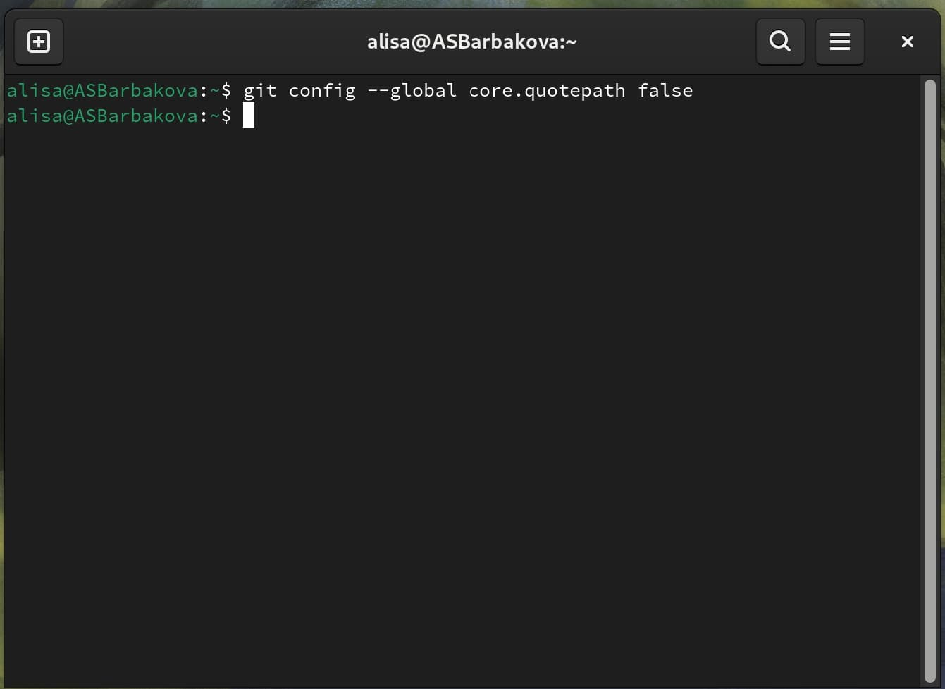

Рис. 4: Настройка utf-8 в терминале

Далее я задаю имя начальной ветки - master (рис. 5)

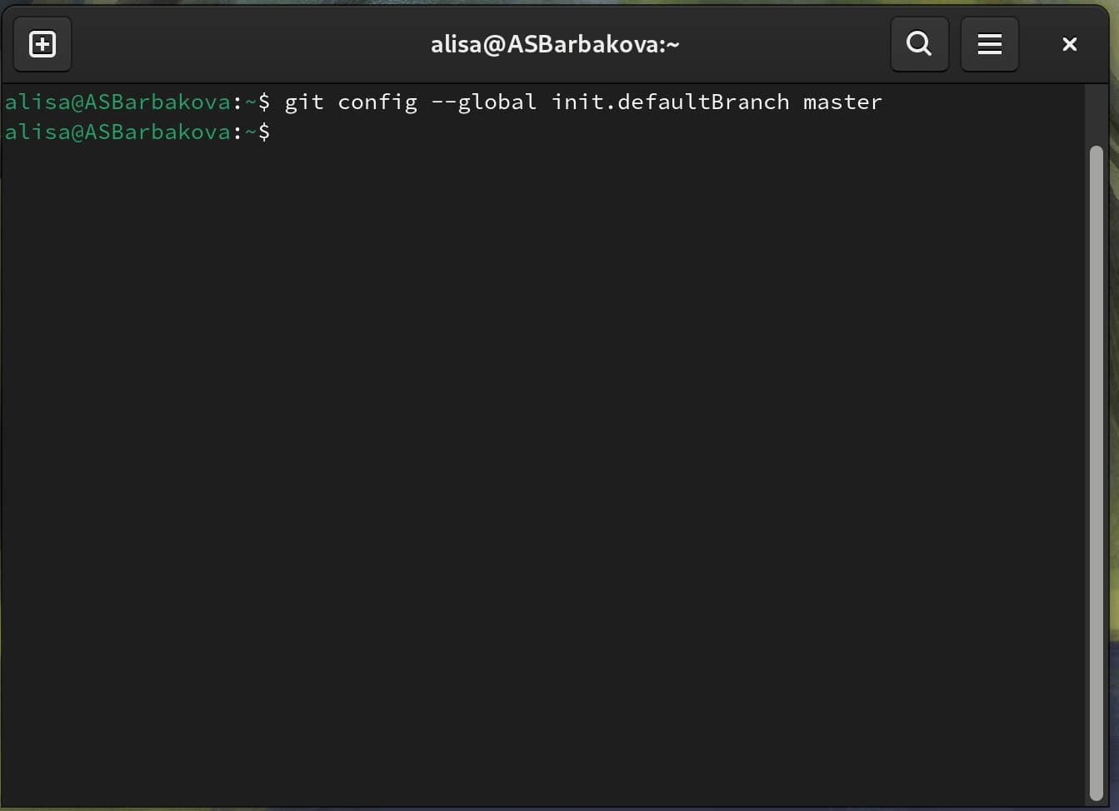

Рис. 5: Начальная ветка

Устанавливаю параметр autocrlf в значение input, так как работаю в системе Linux, чтобы выполнять конвертацию CRLF в LF только во время коммитов (рис. 6)

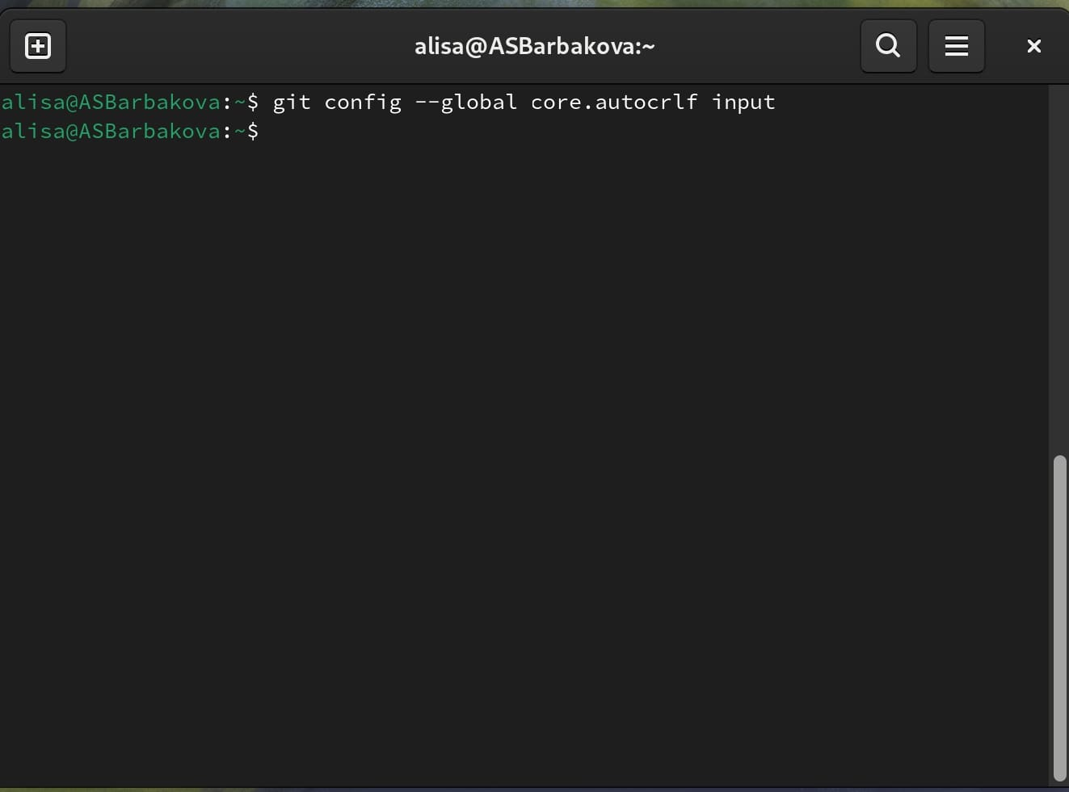

Рис. 6: Параметр autocrlf

Устанавливаю параметр safecrlf в значение warn, чтобы Git проверял обратимость преобразования (рис. 7)

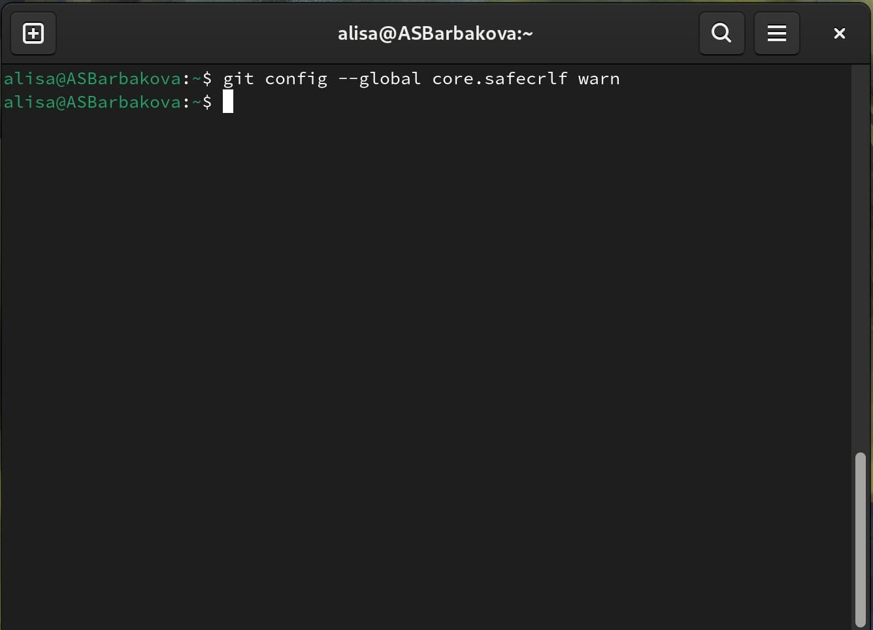

Рис. 7: Параметр safecrlf

## 3.3 Создание SSH ключа

Для идентификации меня на сервере репозиториев генерирую приватный и открытый ключи в терминале командой ssh-keygen -C (рис. 8)

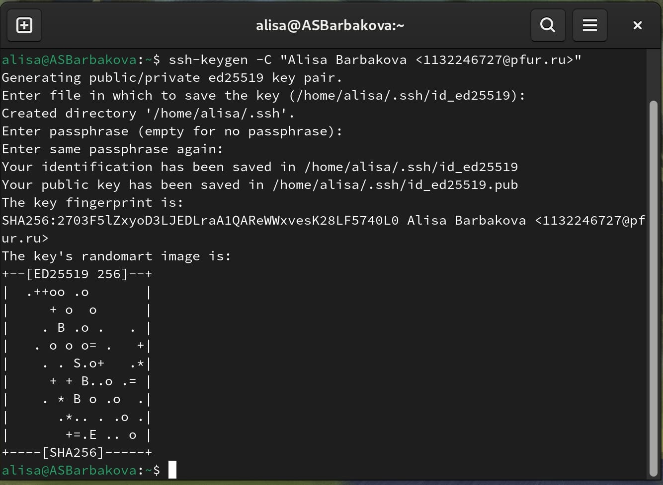

Рис. 8: Генерация SSH ключей

После этого копирую этот ключ из локальной консоли в буфер обмена командой cat (рис. 9)

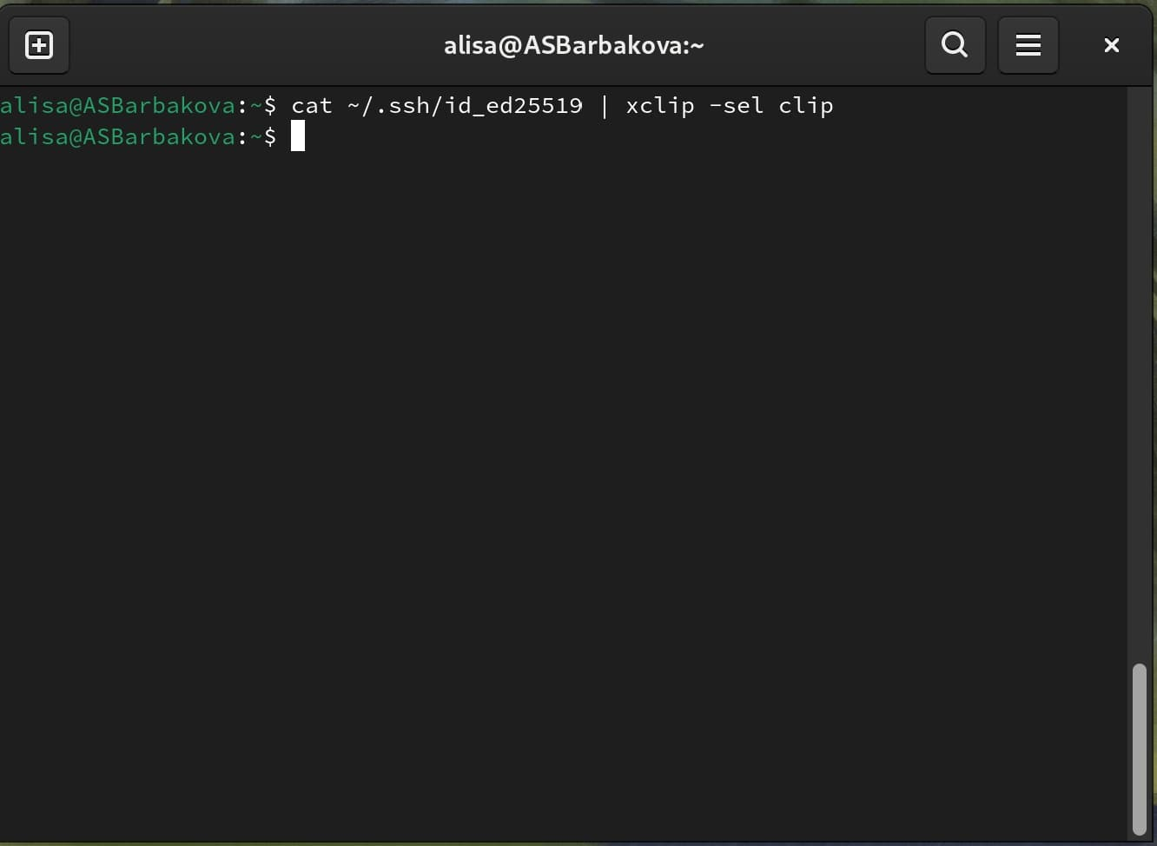

Рис. 9: Копирование в буфер обмена

Далее открываю свою учётную запись в github. Открываю настройки и вкладку SSH и GPG keys (рис. 10)

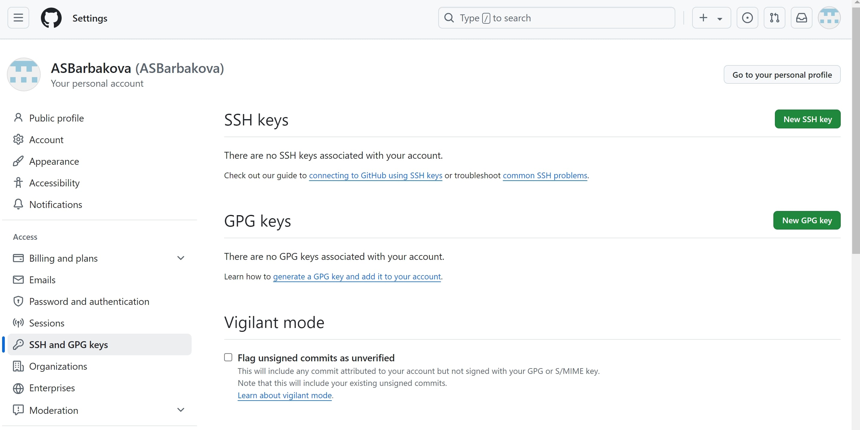

Рис. 10: Окно SSH и GPG keys

Вставляю ключ в нужное поле и даю ему название (рис. 11).

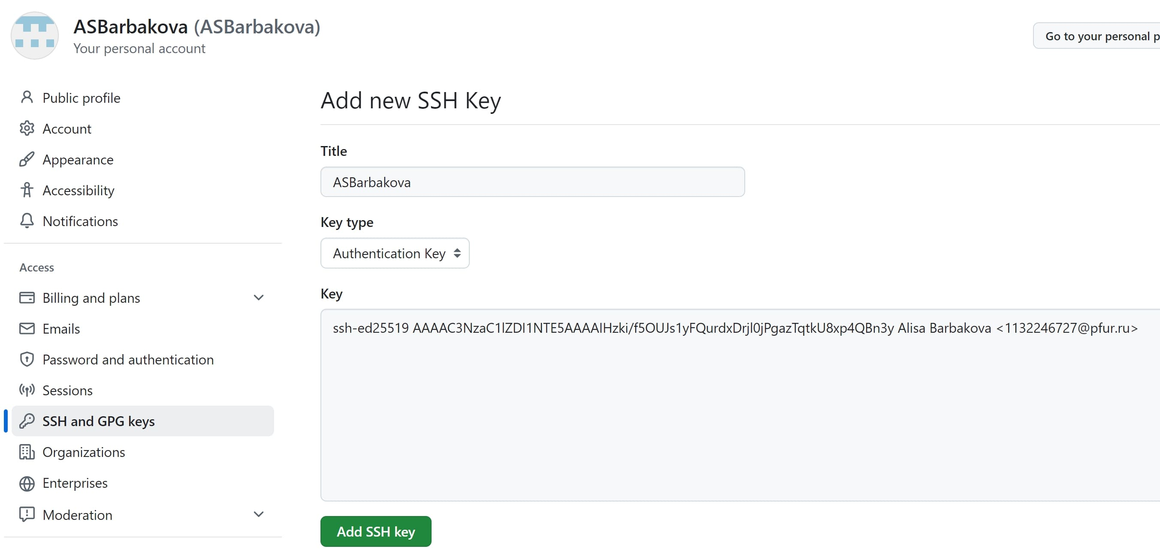

Рис. 11: Добавление ключа

## 3.4 Создание рабочего пространства и репозитория курса на основе шаблона

Открываю терминал в виртуальной машине и создаю каталог для предмета “Архитектура компьютера” с помощью mkdir (рис. 12)

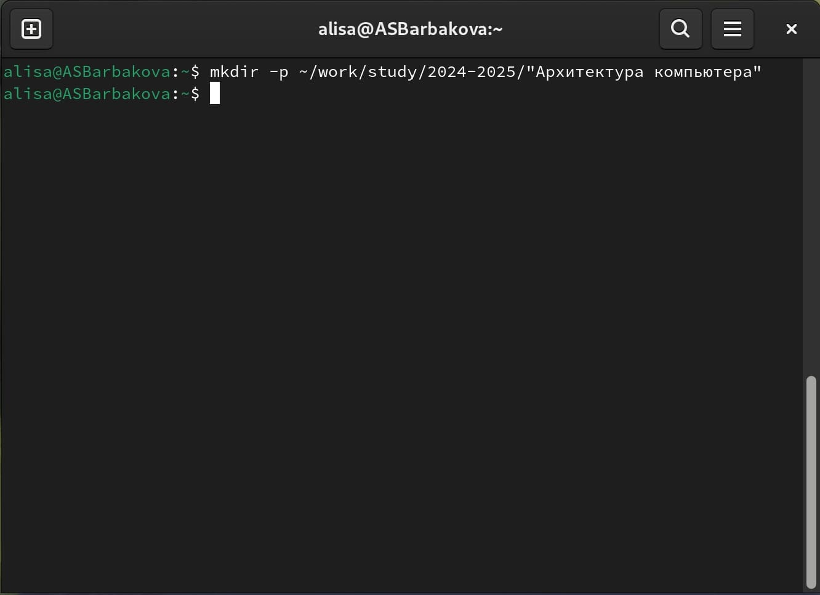

Рис. 12: Создание нового каталога

## 3.5 Создание репозитория курса на основе шаблона

В браузере открываю страницу репозитория с шаблоном курса по ссылке https://github.com/yamadharma/course-directory-student-template. Затем нажимаю на кнопку «Use this template», чтобы создать свой репозиторий на основе этого шаблона (рис. 13)

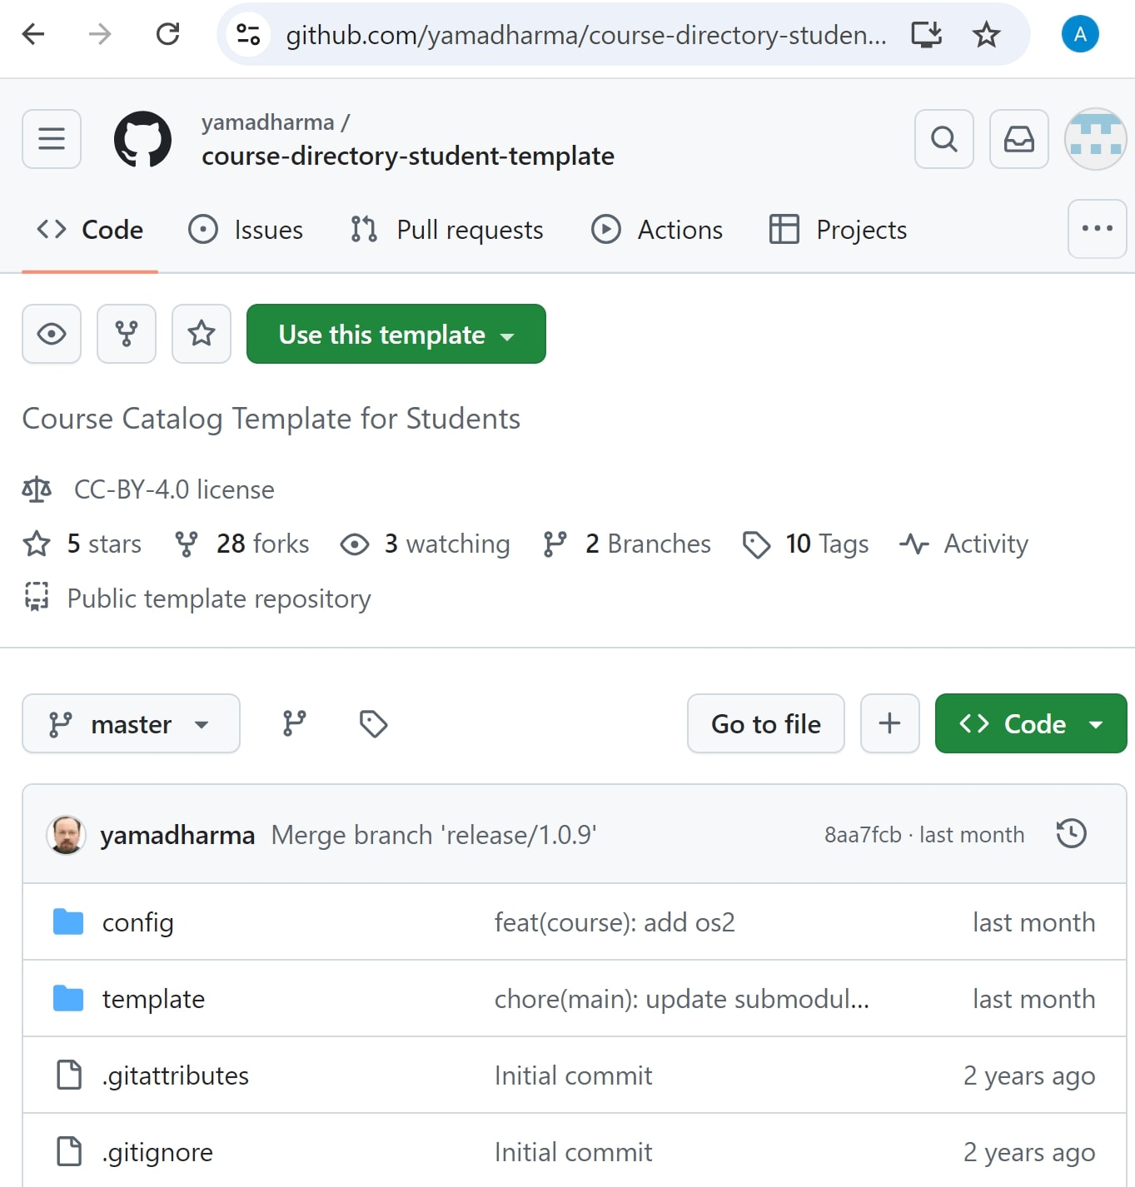

Рис. 13: Страница шаблона для репозиториия

Задаю имя репозиторию - study_2024–2025_arh-pc и создаю его (рис. 14)

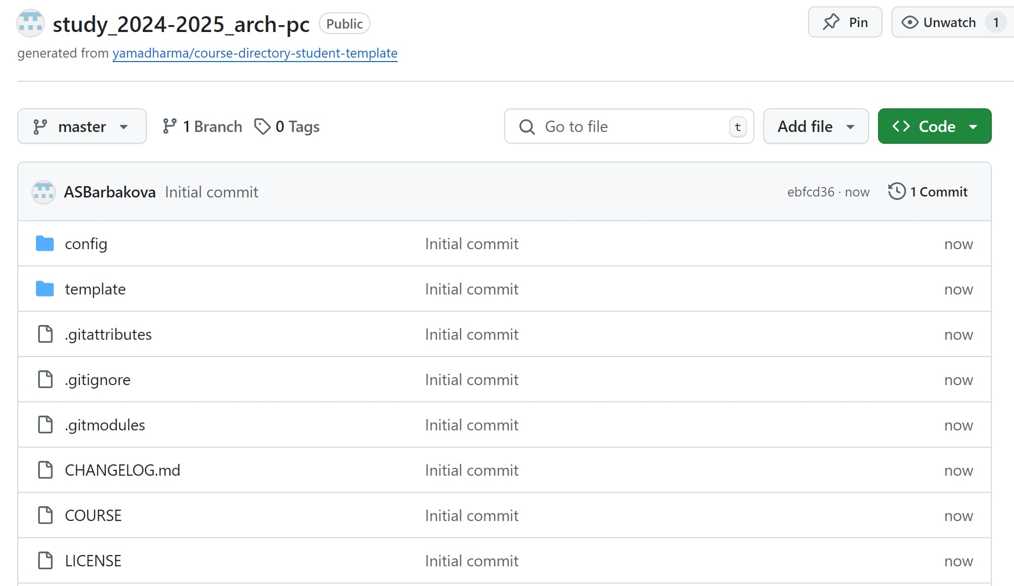

Рис. 14: Созданный репозиторий

Далее перехожу обратно в терминал виртуальной машины и открываю каталог курса командой cd (рис. 15)

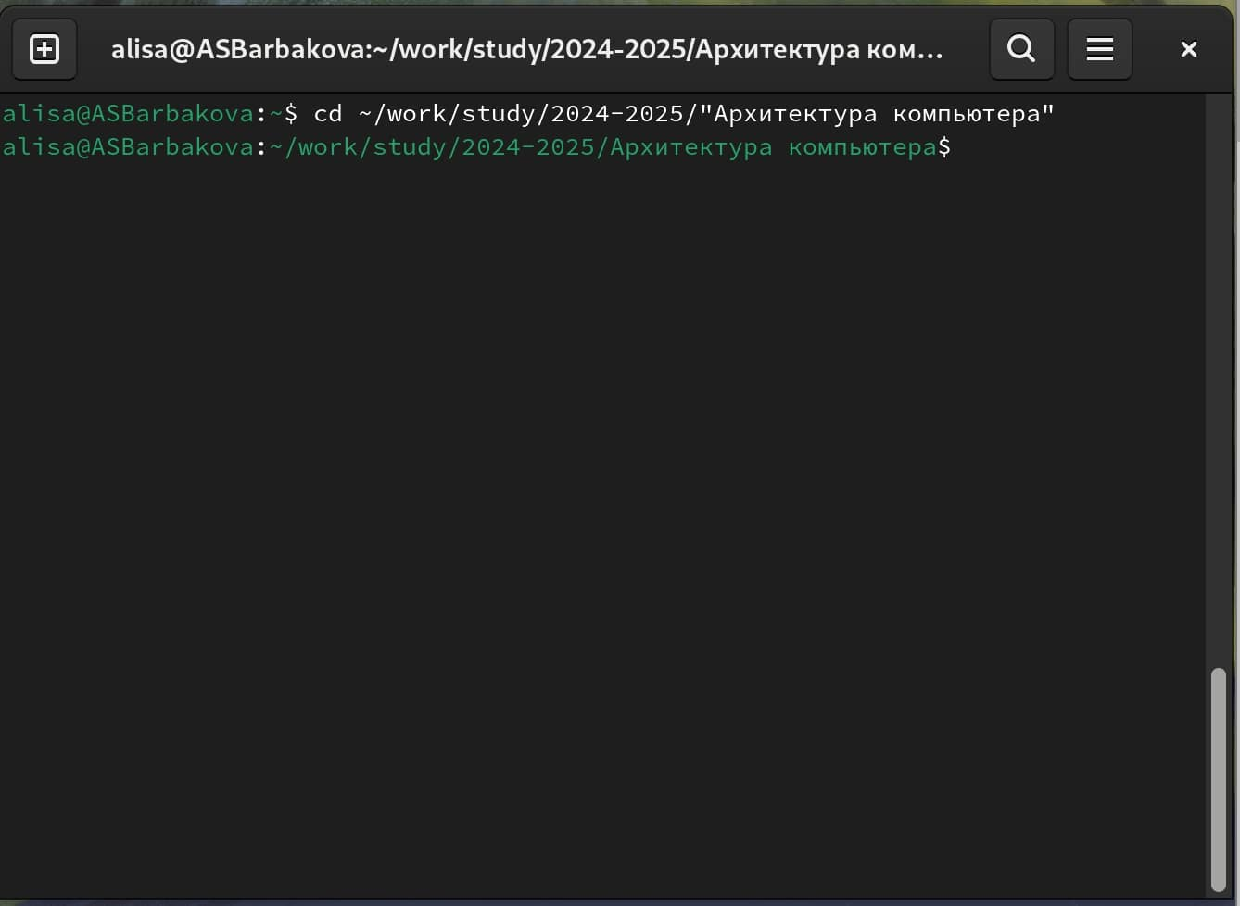

Рис. 15: Переход в каталог курса

После этого я клонирую созданный репозорий командой git clone –recursive git@github.com:/study_2024–2025_arh-pc.git arch-pc (рис. 16)

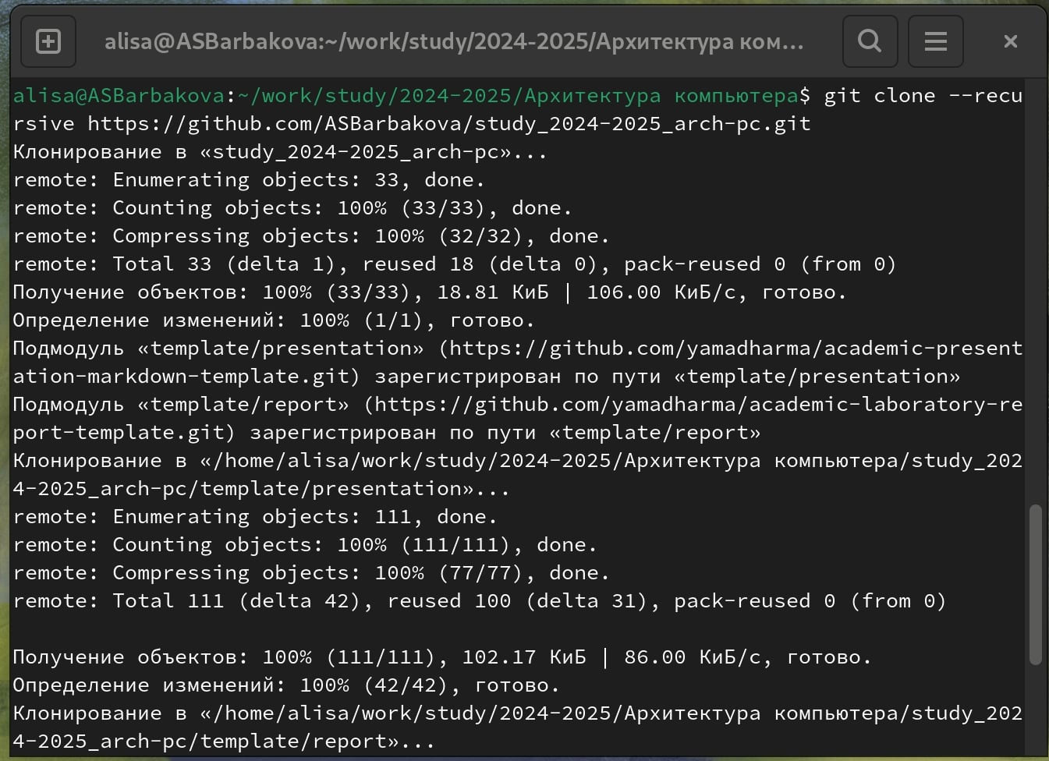

Рис. 16: Клонирование репозитория

## 3.6 Настройка каталога курса

Перехожу в каталог arch-pc в терминале с помощь утилиты cd (рис. 17)

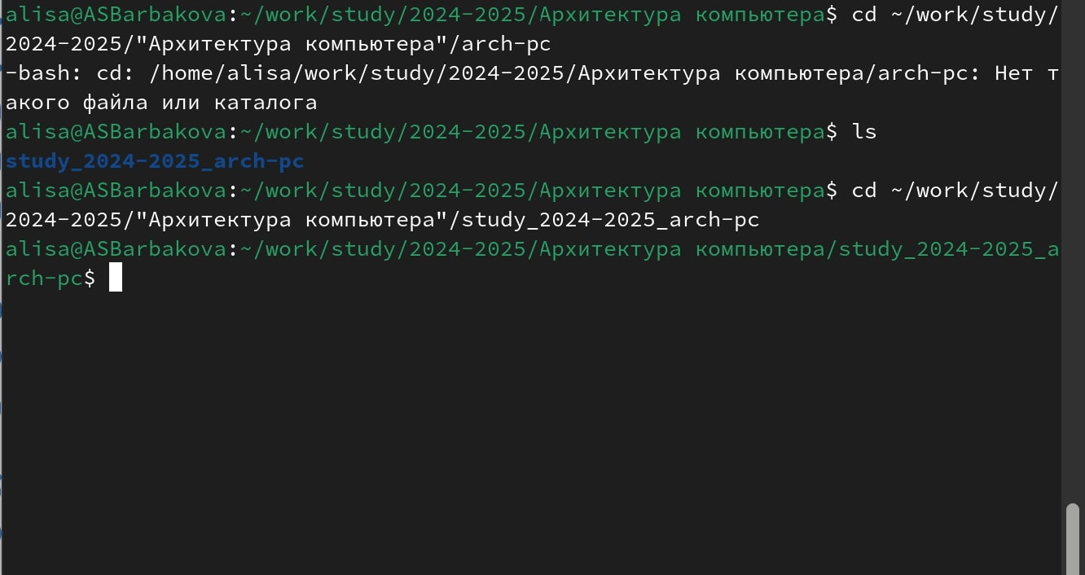

Рис. 17: Каталог курса

Удаляю лишние файлы командой rm (рис. 18)

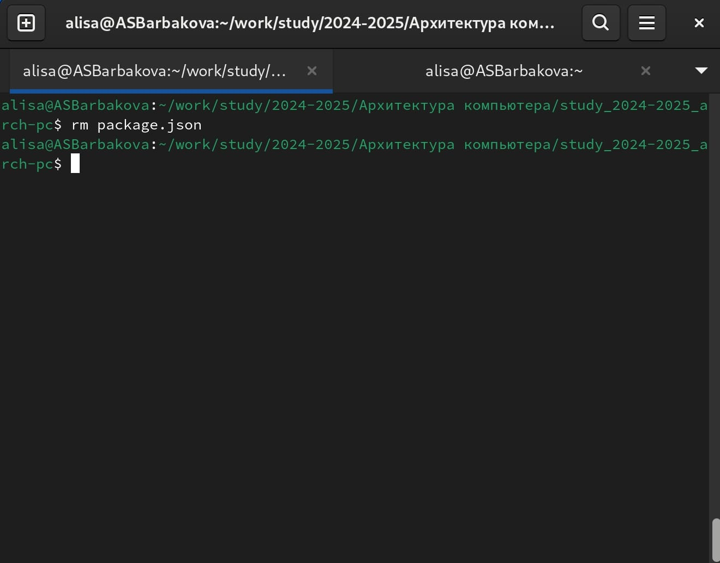

Рис. 18: Удаление лишних файлов

Далее создаю необходимые каталоги (рис. **¿fig:019?**)

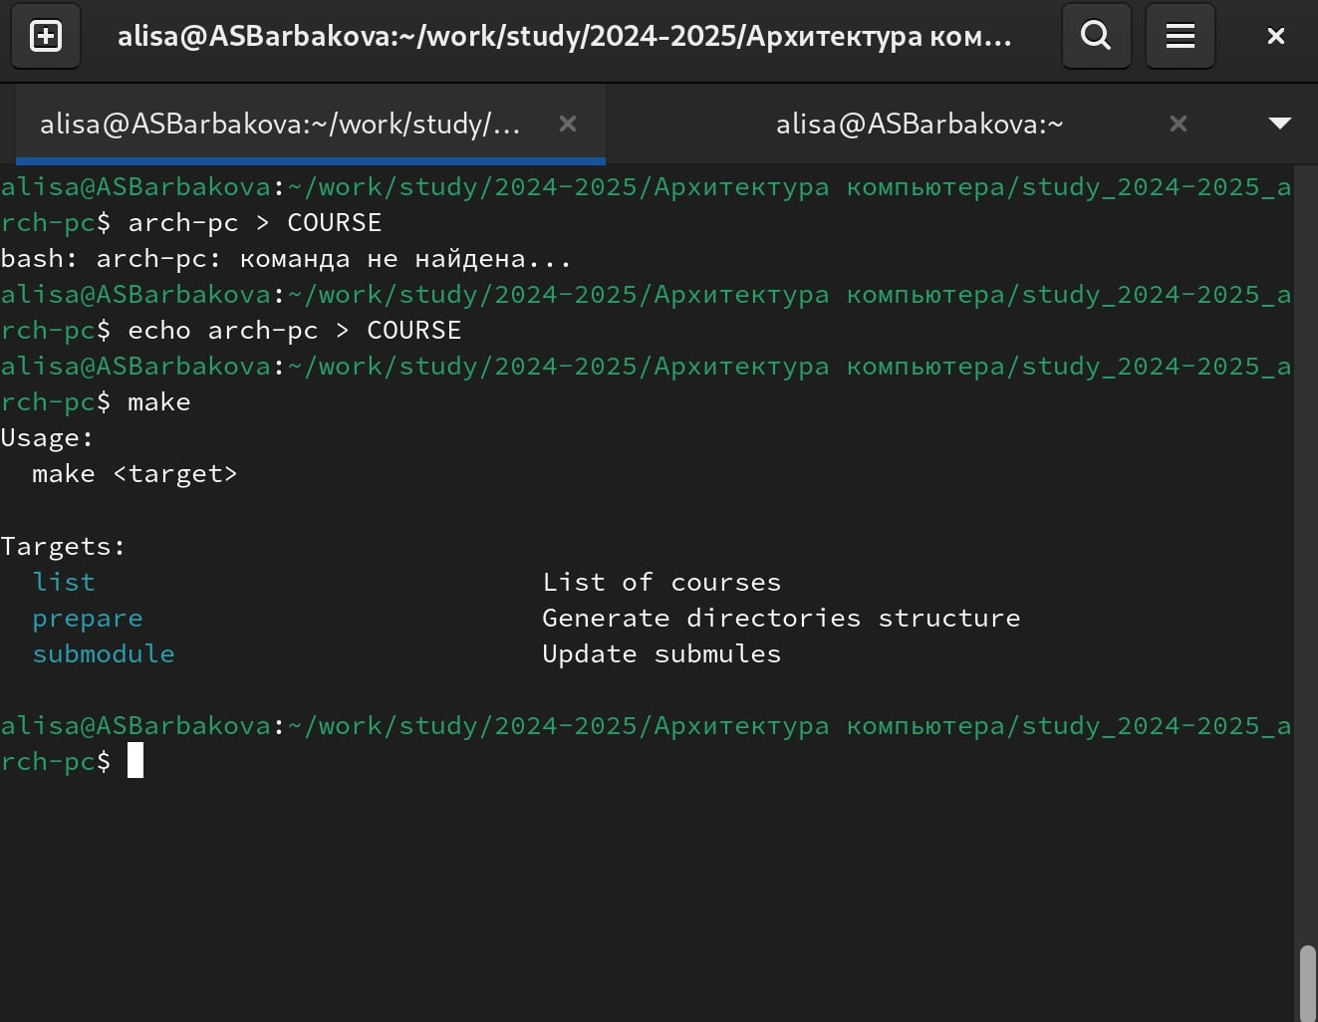e

Отправляю созданные каталоги с локального репозитория на сервер: добавляю их с помощью команды git add, затем комментирую и фиксирую изменения на сервере, используя git commit с описанием добавления курса. (рис. 19)

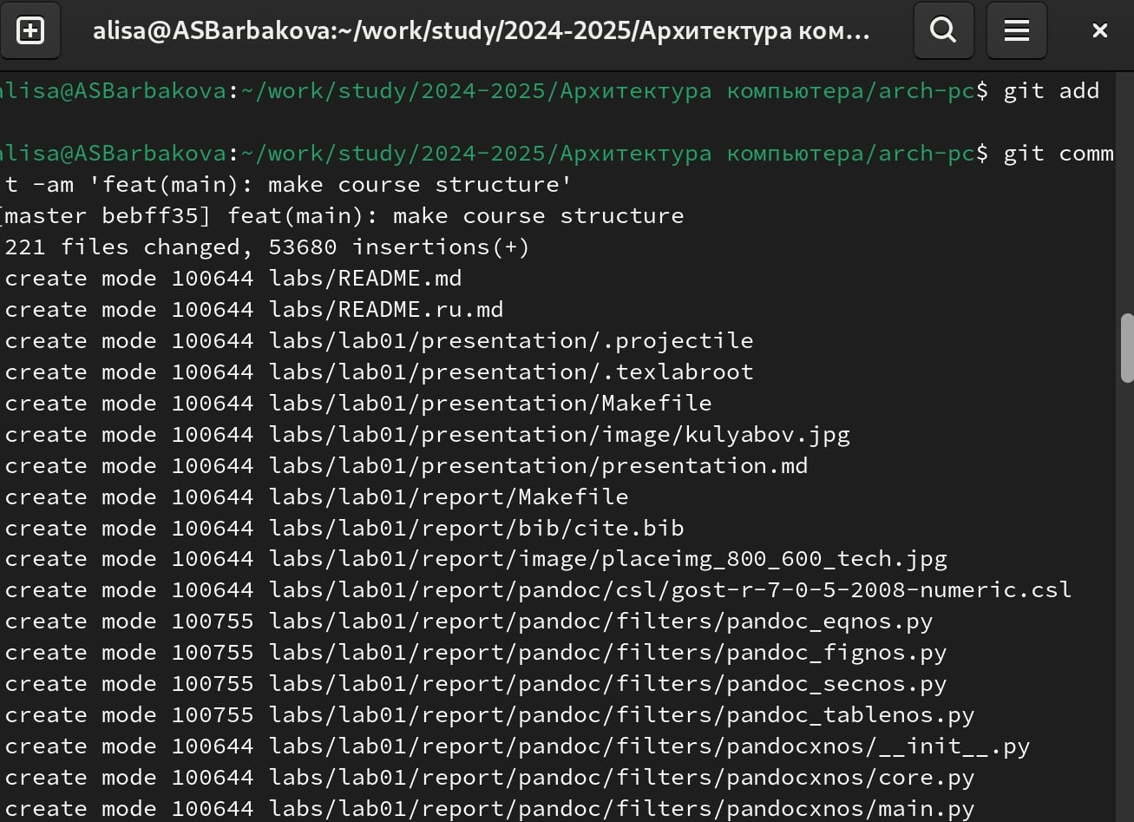

Рис. 19: Добавление и сохранение изменений на сервере

С помощью git push отправляю всё на сайт (рис. 20)

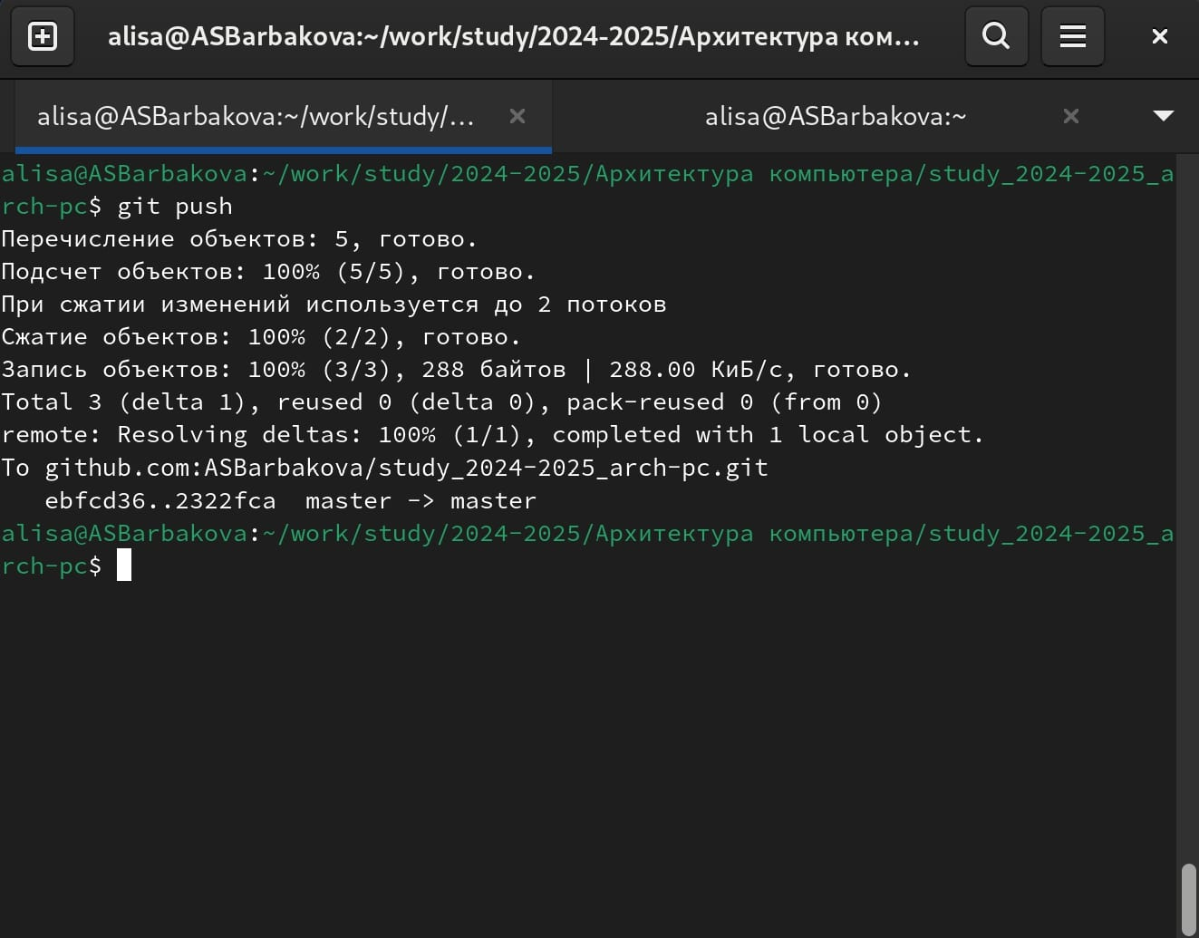

Рис. 20: Изменеия на github

После этого я проверяю корректность выполнения команд на сервере (рис. 21)

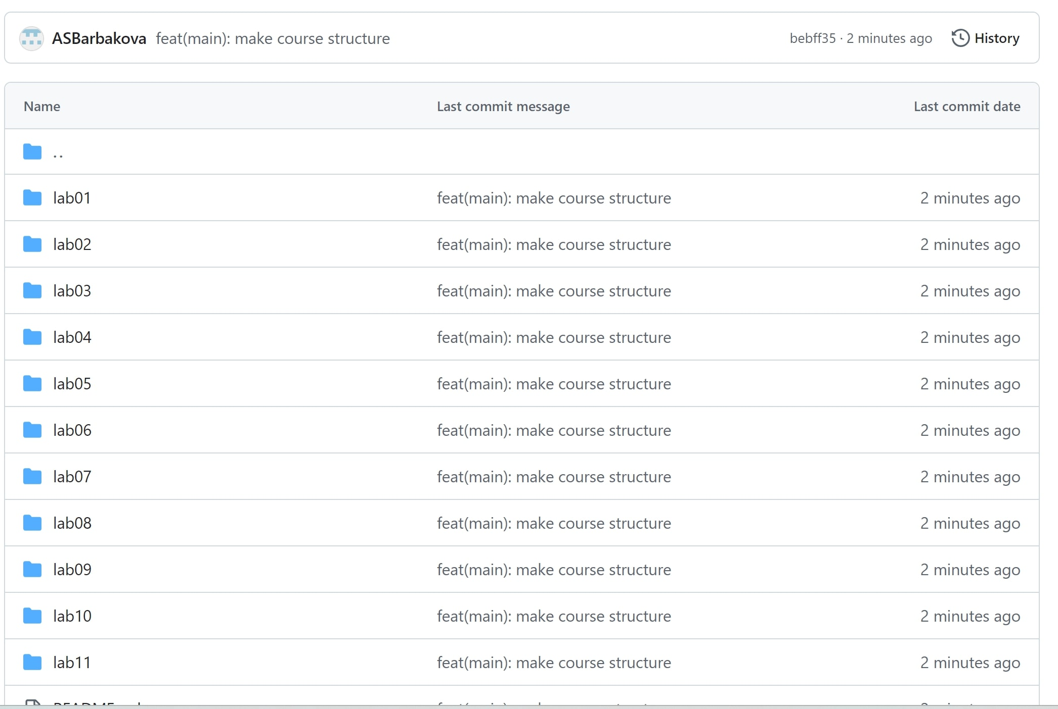

Рис. 21: Страница репозитория

# 4 Задание для самостоятельной работы

## 4.1 Задание 1

Используя cd, перехожу в директорию labs/lab02/report. Создаю в каталоге файл для отчета по второй лабораторной работе с помощью touch (рис. 22)

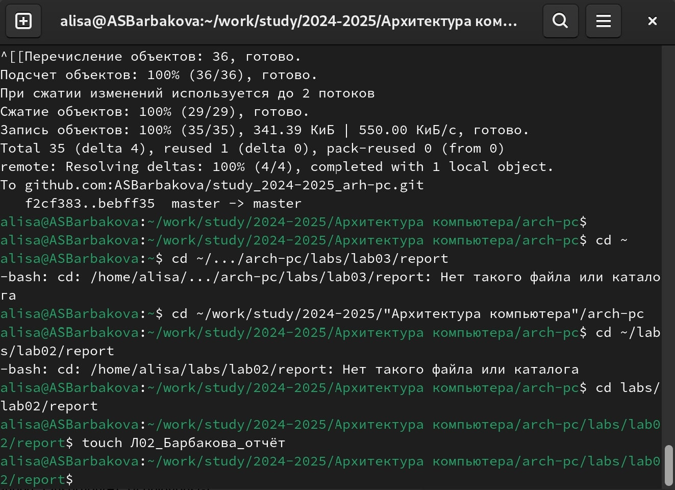

Рис. 22: Задание 1

# 5 Выводы

В ходе выполнения этой лабораторной работы я приобрела практические навыки работы с Git, а также ознакомилась с концепциями и использованием систем контроля версий.

# Список литературы

1. [Архитектура ЭВМ](https://esystem.rudn.ru/pluginfile.php/2089083/mod_resource/content/0/%D0%9B%D0%B0%D0%B1%D0%BE%D1%80%D0%B0%D1%82%D0%BE%D1%80%D0%BD%D0%B0%D1%8F%20%D1%80%D0%B0%D0%B1%D0%BE%D1%82%D0%B0%20%E2%84%963.%20%D0%AF%D0%B7%D1%8B%D0%BA%20%D1%80%D0%B0%D0%B7%D0%BC%D0%B5%D1%82%D0%BA%D0%B8%20.pdf)